# INSTITUTO DE EDUCACIÓN SUPERIOR CIBERTEC

# DIRECCIÓN ACADEMICA

# CARRERAS PROFESIONALES

**CURSO : INTRODUCCIÓN A LA ALGORITMIA**

**CICLO : Primero**

**SECCIONES : Todas**

**PROFESORES : Todos**

### PRÁCTICA DIRIGIDA DE LABORATORIO - SEMANA 14

Serie 1

Diseñe un programa que imprima y sume 20 términos de la siguiente serie:

3/2, 9/5, 15/8, 21/11, 27/14, ...

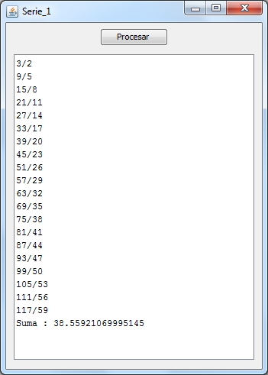

Serie 2

Diseñe un programa que imprima y sume 15 términos de la siguiente serie:

50/200, 55/195, 60/190, 65/185, 70/180, ...

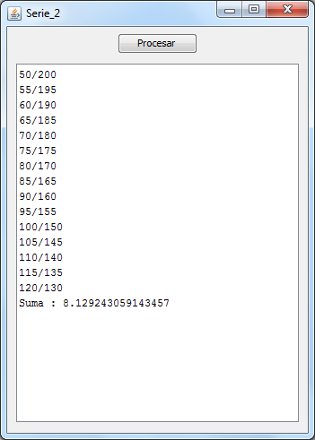

Serie 3

Diseñe un programa que imprima y sume la siguiente serie:

175, 171, 167, 163, ..., 115, 111, 107, 103

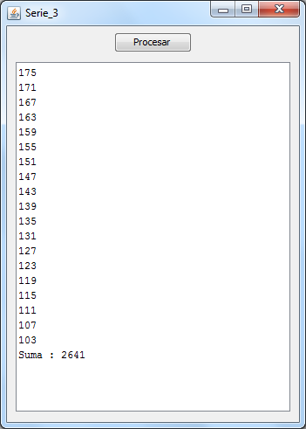

Serie 4

Diseñe un programa que imprima y sume la siguiente serie:

17, 24, 31, 38, ..., 108, 115, 122, 129

